Materiał prasowy
Warszawa, 11 października 2017 r.

Polacy cierpią na bóle kręgosłupa, ale nie leczą się

84 proc.! Taki odsetek Polaków uskarża się na ból kręgosłupa – wynika z najnowszego badania przeprowadzonego na zlecenie Carolina Medical Center. Zaledwie połowa podejmuje leczenie.
To błąd – alarmują specjaliści – gdyż niepodjęcie leczenia na czas prowadzi do niebezpiecznych konsekwencji, nawet do niedowładu!

Kiedy boli nas ząb – wiemy co robić. Pogodzeni z losem, sięgamy po telefon i czym prędzej umawiamy wizytę
u stomatologa na pierwszy możliwy termin. Gdy doskwiera nam ból kręgosłupa, schemat naszego działania jest zupełnie inny. Jak pokazują wyniki badania, przeprowadzonego na przełomie września i października 2017 roku na zlecenie kliniki ortopedii i medycyny sportowej Carolina Medical Center, aż 84 proc. respondentów przyznało, że przynajmniej raz doskwierał im ból kręgosłupa. Co gorsza, siedmiu na dziesięciu Polaków uskarża się na przewlekły, nawracający ból. Dlaczego zatem zaledwie połowa decyduje się na leczenie?

Wykres 1. Czy obecnie doskwierają lub kiedykolwiek doskwierały Pani/Panu bóle kręgosłupa?
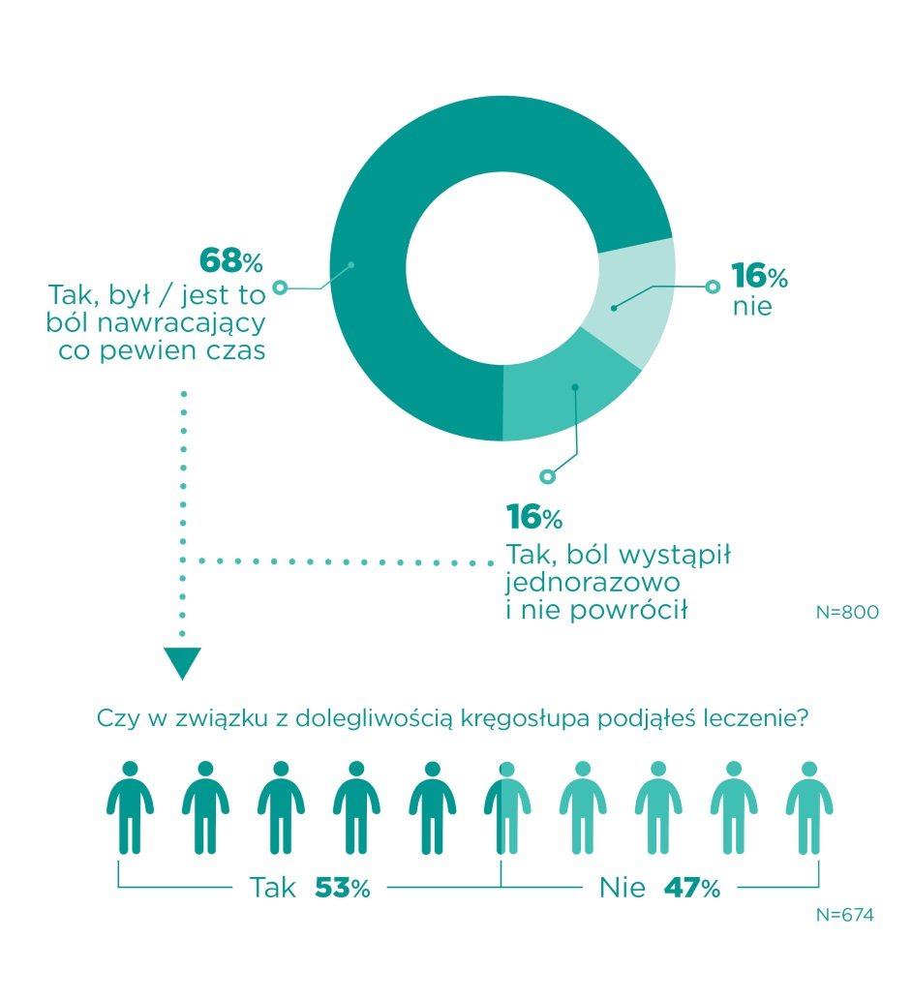
Źródło: Badanie ilościowe, realizowane techniką CAWI przeprowadzone przez IQS na zlecenie Carolina Medical Center
w dniach 28.09 – 02.10.2017 roku. Przeprowadzono na ogólnopolskiej próbie Polaków w wieku 30-65 lat.
Dlaczego się nie leczymy?
Przede wszystkim dlatego, że odczuwany ból nie był aż tak silny, aby wymagał specjalistycznej terapii (64 proc. wskazań). Lekarze podkreślają, że to ogromny błąd, gdyż w przypadku chorób kręgosłupa czas gra kluczową rolę. Zmiany, jakie zachodzą w naszym kręgosłupie, postępują i nie „naprawią się” same. Im dłużej zwlekamy, tym bardziej skomplikowane leczenie nas czeka, a niepodjęcie odpowiednich działań może prowadzić do niebezpiecznych konsekwencji – nawet do niedowładu.

Co trzeci respondent (34 proc.) nie decyduje się na leczenie ze względu na brak czasu – nie pozwalają mu na to obowiązki domowe i rodzinne. Warto jednak znaleźć czas dla własnego zdrowia, szczególnie, że nowoczesna medycyna, naprawdę nie potrzebuje go tak wiele, aby przywrócić pełnię sił. Współczesne małoinwazyjne techniki neurochirurgiczne nie naruszają mięśni i więzadeł przykręgosłupowych. Pacjent narażony jest na znacznie mniejszą utratę krwi i mniejsze dolegliwości bólowe, co przekłada się na szybszą rekonwalescencję. Dziś operacje kręgosłupa są bezpieczne, szybkie i skuteczne. Powszechną w naszym społeczeństwie dyskopatię można leczyć jednym zastrzykiem. 30-minutowy zabieg polega na wprowadzeniu, za pomocą igły, żelowej protezy do uszkodzonego dysku: https://youtu.be/14wbbctZH2g

– Obecnie usuwamy przyczynę bólu kręgosłupa przez wprowadzenie niewielkich implantów i mikronarzędzi do miejsca choroby przez małe nacięcia. Z reguły po większości małoinwazyjnych zabiegów pacjent już w drugiej dobie po operacji wraca do domu o własnych siłach. Skraca to pobyt w szpitalu do minimum – tłumaczy dr Jurij Kseniuk, neurochirurg z Carolina Medical Center w Warszawie.

To, co zniechęca nas do podjęcia leczenia, to również długi czas oczekiwania na wizytę u specjalisty (32 proc. wskazań). Terminy przyjęć do lekarzy w ramach NFZ są bardzo odległe i niektórzy pacjenci czekają na swoją kolej nawet miesiącami.
Diagnoza, leczenie, powrót do normalności
Jak pokazują wyniki badania zdecydowana większość pacjentów cierpiących na ból kręgosłupa leczy się pod kontrolą lekarza (83 proc.). Specjaliści kierują ich głównie na badania diagnostyczne lub rehabilitację, która
w początkowym stadium większości chorób kręgosłupa wystarczy, aby pozbyć się dolegliwości bólowych.

Wykres 2. W związku z dolegliwością kręgosłupa byłem/byłam na konsultacji u lekarza, który (możliwość wyboru kilku odpowiedzi):
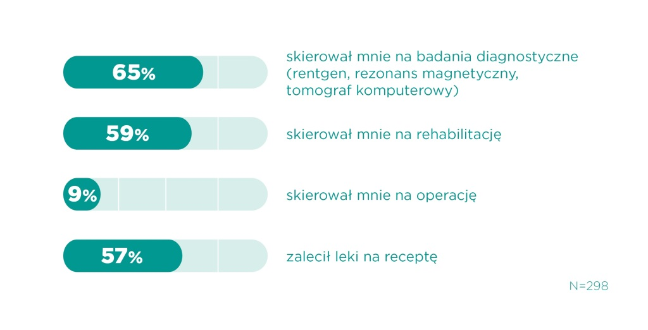
Źródło: Badanie ilościowe, realizowane techniką CAWI przeprowadzone przez IQS na zlecenie Carolina Medical Center w dniach
28.09 – 02.10.2017 roku. Przeprowadzono na ogólnopolskiej próbie Polaków w wieku 30-65 lat.

– Najczęstszym powodem nawracającego bólu kręgosłupa jest choroba krążka międzykręgowego, czyli dyskopatia. Można ją opanować dzięki regularnym zabiegom fizjoterapeutycznym. Niestety nie zawsze odnosi to skutek. Przy dużej przepuklinie dyskowej pacjenci odczuwają bardzo silny ból i mają problemy z poruszaniem się. W takich przypadkach, aby powstrzymać rozwój choroby najlepszym rozwiązaniem jest wykonanie operacji przy wykorzystaniu minimalnej inwazji – tłumaczy dr n. med. Artur Zaczyński, neurochirurg z Carolina Medical Center.

TAK dla małoinwazyjnego leczenia kręgosłupa!
Co ciekawe w przeprowadzonym badaniu aż 72% respondentów przyznało, że poddałoby się operacji kręgosłupa, gdyby została przeprowadzona metodą małoinwazyjną – wykonaną przez centymetrowe nacięcie skóry, w znieczuleniu miejscowym, po której na drugi dzień mogliby opuścić szpital.

– Leczenie małoinwazyjne chorób kręgosłupa jest coraz bardziej popularne i sprawdza się w przypadkach, kiedy metody klasyczne nie są wskazane ze względu na stan lub wiek pacjenta. Można je stosować m.in. u pacjentów
z osteoporozą, ale również dotkniętych szpiczakiem – nowotworem niszczącym strukturę kręgu. Schorzenia te osłabiają tkankę kostną, co prowadzi do bardzo bolesnych złamań kręgów. W takich przypadkach często wykonuje się zabiegi polegające na wypełnieniu uszkodzonego kręgu np. specjalnym cementem chirurgicznym. Efekt pozbycia się bólu jest niemal natychmiastowy, dzięki czemu pacjenci bardzo szybko odzyskują aktywność
i mogą wrócić do codzienności. – mówi dr Kseniuk.

Więcej informacji na www.carolina.pl

***
Informacje o badaniu
Badanie „Schorzenia kręgosłupa wśród Polaków” zostało przeprowadzone na zlecenie Carolina Medical Center na ogólnopolskiej próbie 800 respondentów, wśród osób w wieku od 30-65 lat. Badanie wykonała firma badawcza IQS techniką CAWI (ankieta internetowa).

